Sportbad Mannheim
Wiederinbetriebnahme des Hallenbads Seckenheim · getragen von einem gemeinnützigen Verein
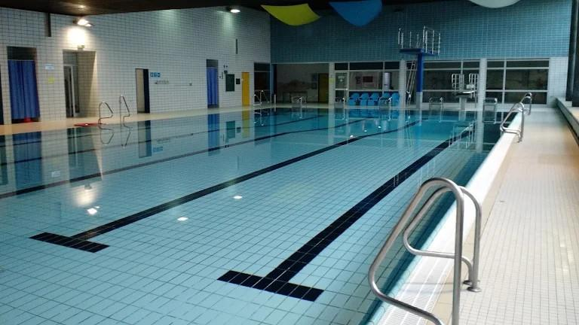
1. Das Bad
Baujahr Anfang der 1970er, mitten in Seckenheim, 25 m, fünf Bahnen. Die Bausubstanz ist gut; die Technik ist robust, aber auf dem Stand der 70er-Jahre – laufender Unterhalt ist einzuplanen. Rund 20 Jahre lief das Bad im Schlüsselbetrieb: Vereine mieten feste Badezeiten, erhalten dafür den Schlüssel und stellen in dieser Zeit selbst die Wasseraufsicht. Seit dem 31. August 2026 ist das Bad geschlossen – jeder Monat Stillstand kostet Wasserzeit und schadet der abgestellten Technik.
Wasserfläche wird knapp: Zusätzlich zur Schließung in Seckenheim wird demnächst auch das Herschelbad geschlossen, das in den letzten Jahren für viele Vereine und Schulen ein zentrales Schwimmbad war. Im neuen Kombibad (1 × 50 m oder durch eine verschiebbare Brücke 2 × 25 m) steht den Vereinen voraussichtlich nur ein Becken zur Verfügung. Auch im Umland sind Bäder geschlossen oder im Umbau – z. B. wird das Ilvesheimer Hallenbad neu gebaut und voraussichtlich erst ab April 2028 fertig.
2. Wer wir sind
Aktive Schwimmerinnen, Schwimmer und Triathleten, die seit vielen Jahren selbst in diesem Bad trainieren. Wir wollen die Wasserfläche für Mannheim erhalten, bis es zu einer Nachnutzung des Geländes kommt (frühestens in rund fünf Jahren). Das Kernteam besteht aus rund einem Dutzend Ehrenamtlichen mit Erfahrung u. a. in Technik, Recht und Finanzen.
3. Was wir vorhaben
Ein eigens gegründeter gemeinnütziger Verein übernimmt das Bad und betreibt es kostendeckend, ohne städtische Zuschüsse. Die Stadt Mannheim unterstützt den Weiterbetrieb ausdrücklich und sieht ihn als sinnvolle Ergänzung. Einzugsgebiet ist die gesamte Metropolregion Rhein-Neckar. Wer schwimmt, kommt über seinen Verein oder wird Mitglied im Sportbad Mannheim.
- Welle 1 – ab Start: Vereine, Schulen und Schwimmschulen mieten Badezeiten mit eigener Wasseraufsicht – das bewährte Modell der letzten 20 Jahre.
- Welle 2 – im ersten Halbjahr: Bahnenschwimmen und Wochenend-Badezeiten für Einzelschwimmer. Dafür organisiert der Verein selbst die Wasseraufsicht; das Konzept entsteht im ersten Halbjahr.
- Welle 3 – perspektivisch: eigene Kurse – setzt festes Personal voraus.
Stand heute: Brandschutz freigegeben (minimale Auflagen) · Gesundheitsamt lässt die vorhandene Chlor-Mess-/Regelanlage weiter zu · Statik geprüft: Schäden lokalisiert und überschaubar behebbar · Pachtvertrag mit der Stadt in Abstimmung.
4. Zeitplan
- bis Anfang Dezember 2026: Vereinsgründung, Spenden- und Sponsoringaktion, feste Nutzungsverträge.
- Dezember – Januar: Instandsetzung (siehe unten).
- Ende Januar / 1. Februar 2027: voraussichtliche Wiederinbetriebnahme (Welle 1).
5. Zahlen – erstes Jahr
- Laufender Betrieb: rund 250.000 €.
- Wiederinbetriebnahme: einmalig rund 50.000 € für Duschen, kleinere bauliche Maßnahmen zum Erhalt der Gebäudestruktur (u. a. Dachabdichtung, Dachträger-Auflager), neue Leinen mit Leinenwagen und Teile der Chloranlage (Gas-Warnanlage).
Gesamtbedarf rund 300.000 € – davon rund 200.000 € über mündliche Zusagen der Nutzer gedeckt (feste Verträge folgen). Offen: rund 100.000 €.
6. Was wir jetzt brauchen
Die offenen rund 100.000 € wollen wir über Spenden und Sponsoring einwerben. Wir nehmen das Bad nur in Betrieb, wenn das erste Jahr vollständig durchfinanziert ist – damit wir die weiteren Konzepte in Ruhe entwickeln können, ohne gleich in finanzielle Schwierigkeiten zu geraten.
Kommt das Ziel nicht zustande, erstatten wir Spenden zurück; Kleinspenden gehen wegen ihrer Vielzahl stattdessen gesammelt an einen anderen gemeinnützigen Zweck (z. B. DLRG). Nach Anerkennung der Gemeinnützigkeit stellt der Verein Zuwendungsbestätigungen für Spenden über 300 € aus; bis 300 € genügt der Überweisungsbeleg als Nachweis. Bei Auflösung des Vereins fällt sein Vermögen laut Satzung an die Stadt Mannheim – zweckgebunden für die Sportförderung.
Für Sponsoren: Größere Sponsoren erhalten Sichtbarkeit – über Bannerflächen in der Schwimmhalle und Präsenz auf der Website des Vereins.

